**Министерство науки и высшего образования Российской Федерации**

федеральное государственное автономное образовательное учреждение высшего образования

**«НАЦИОНАЛЬНЫЙ ИССЛЕДОВАТЕЛЬСКИЙ УНИВЕРСИТЕТ ИТМО»**

**Отчет**

по лабораторной работе «Реализованные, создание и использование

язык DDL»

по дисциплине «**Информационные системы и базы данных**»

Авторы: Кирпа Д. П., Ачарья Н.

Факультет: ПИиКТ

Группа: Р33211

Преподаватель: Шешуков Д. М.



Санкт-Петербург 2022

**Задание:**

* Реализовать разработанную в рамках лабораторной работы №3 даталогическую модель в реляционной СУБД PostgreSQL.
* Заполнить созданные таблицы данными.
* Обеспечить целостность данных при помощи средств языка DDL.
* В рамках лабораторной работы должны быть разработаны скрипты для создания/удаления требуемых объектов базы данных, заполнения/удаления содержимого созданных таблиц.

**Описание предметной области:**

**(брат мой нужно писать короткий описание )**

Для получения более подробной информации: [Первая лабораторная работа](https://github.com/Nikesh16/Database_ITMO3rd-Year/blob/main/Lab1/lab1.md)

**Создание таблиц:**

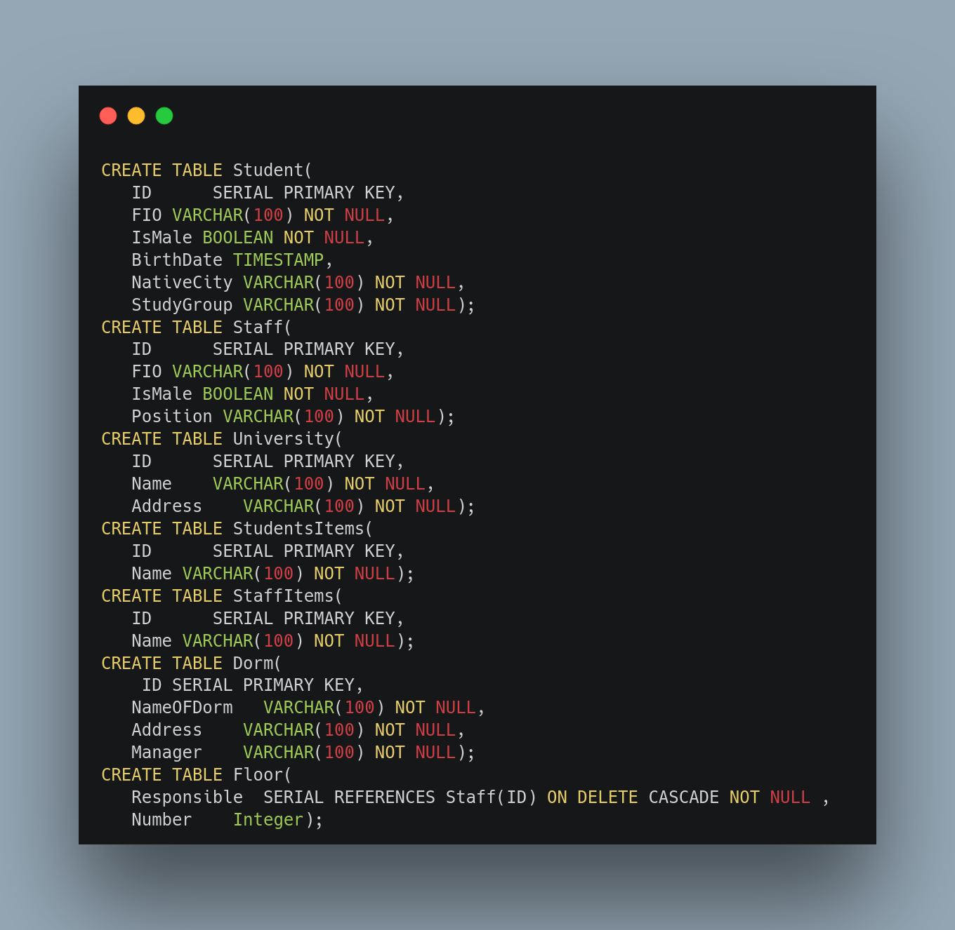

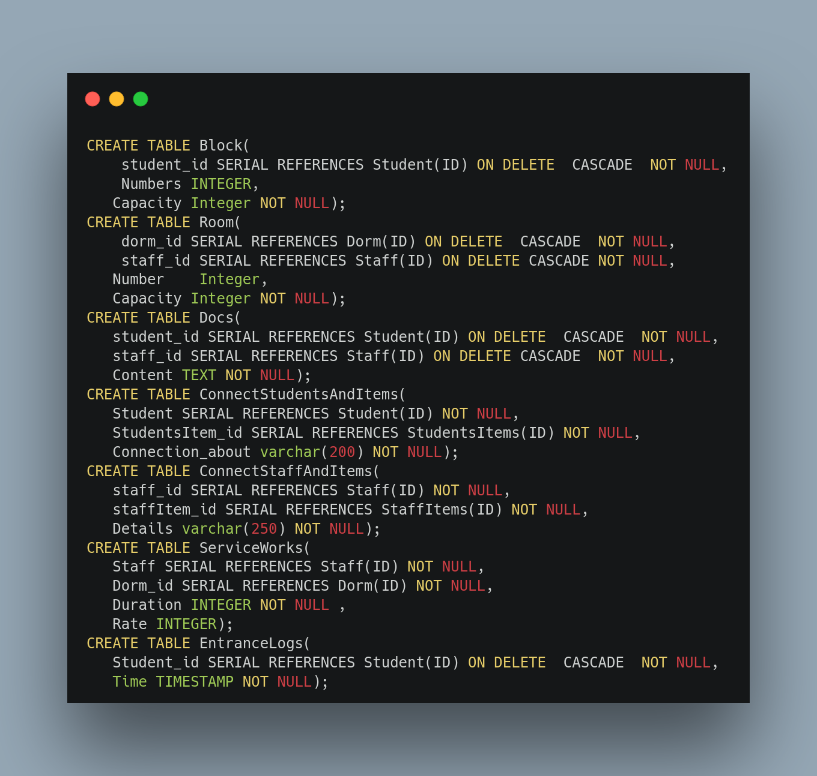

**Заполнение таблиц данными:**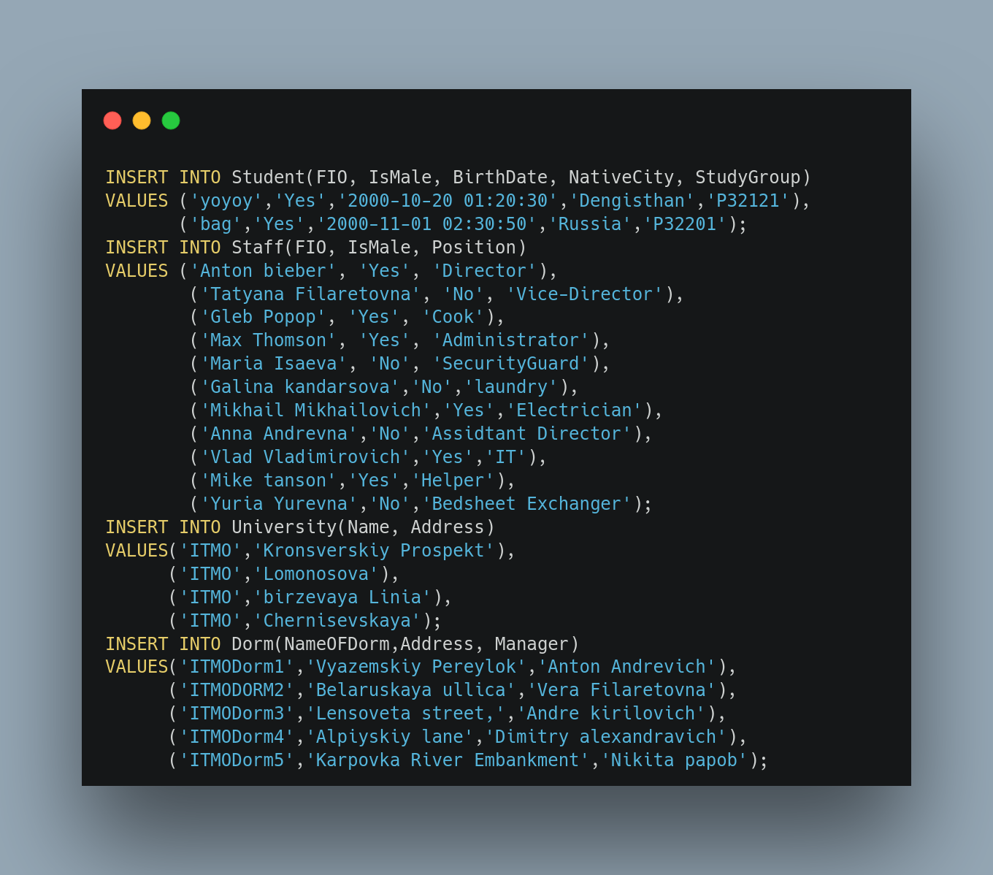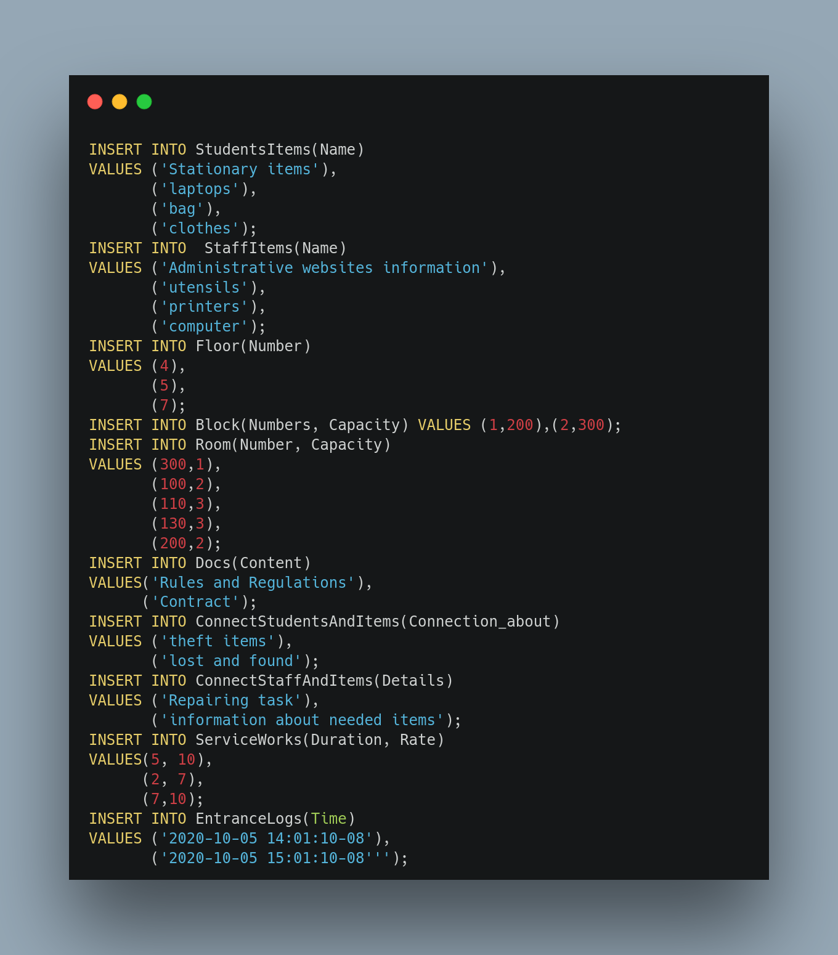

**Удаление данных из таблиц**

Команда TRUNCAT используется для удаления всех строк из таблицы. Это имеет тот же эффект, что и команда УДАЛЕНИЯ, но выполняется намного быстрее, чем команда УДАЛЕНИЯ для больших таблиц.

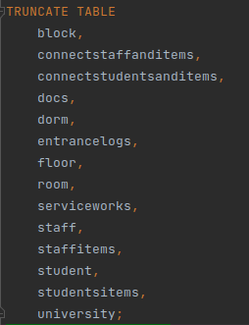

Удаление таблицы

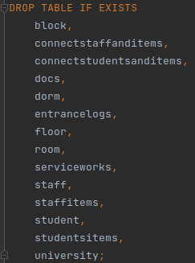

**Вывод:**

Выполняя эту лабораторную работу, мы узнаем о создании таблиц, вставке данных в таблицы, удалении данных, удалении таблицы вручную с помощью postgresql. Мы узнали о языках DDL для поддержания целостности данных